#### PROjet services protocoles script



Table des matières

Conception / vue d’architecture (visio) 2

1. Plan fonctionnel 3

2. vue physique 3

3. plan conceptuel 5

Choix serveur web 6

choix du script pour afficher ou cacher les domaines 7

# Conception / vue d’architecture (visio)

## 1. Plan fonctionnel

## 2. vue physique

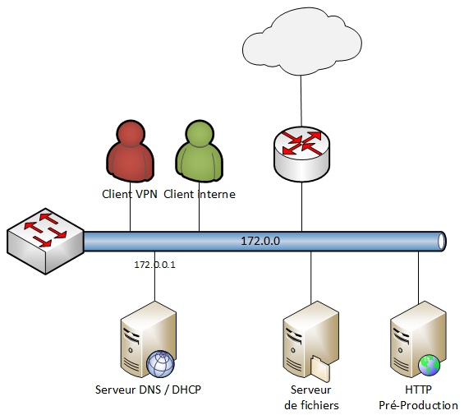

1. **CO**

## 3. plan conceptuel

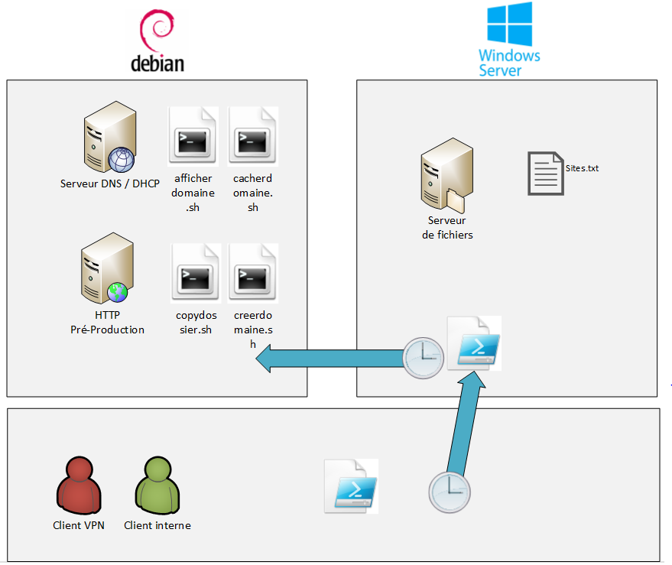

1. **CO**

# Choix serveur web

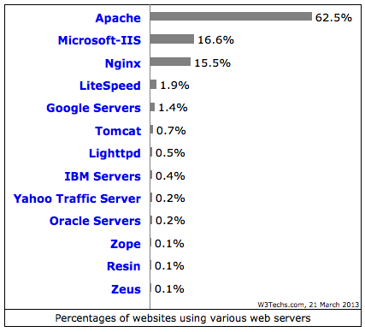Il existe de nombreux serveurs web, le plus connu est Apache et il est utilisé par une majorité de sites sur Internet, comme le montre le graphique ci-dessous

*Serveurs web les plus utilisés en 2013 (source: W3techs.com)*

Ci-dessous un aperçu sur les 20 dernières années :

*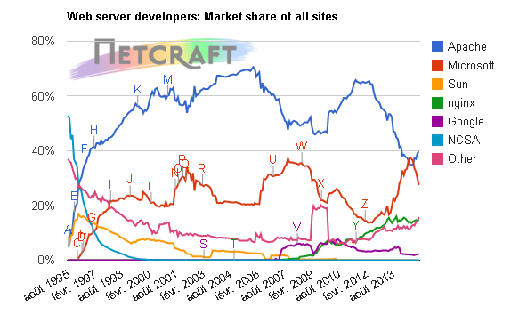Graph représentant l'utilisation des serveurs web (source: netcraft)*

Microsoft IIS (Internet Information Server) ne pouvais pas être choisis étant donné que l’on devait utiliser le système d’exploitation libre Linux Debian, j’ai donc choisis le serveur web Apache 2 dû au fait qu’il nécessite un matériel moindre pour fonctionner et que j’avais déjà certaines bases. De plus Apache existe avec de nombreuses fonctionnalités car présent dans le domaine depuis des dizaines d’années.

# choix du script pour afficher ou cacher les domaines

Les scripts "copydossier.sh" et "VMlinux-cron-daily.sh" représentent une méthode alternative d'implémenter la mise en ligne des sites web sur apache.

Le "VMlinux-cron-daily" serait alors exécuté par cron chaque jour.

Il exécutera le "copydossier.sh" dans un dossier ou tous les sites web sont stockés.

Ce dernier mettra les dossiers en ligne selon la présence ou non d'un fichier ".visible.client".

De cette façon, le programmeur peut cacher un site web rapidement en juste effaçant le fichier ".visible.client".

Mais l'inconvénient de cette méthode est le fait que la mise à jour donne un délai de maximum une journée; cette fréquence peut être augmenté mais au risque de causer une surcharge sur le serveur.

C'est pour cela que nous avons décidé d'utiliser deux scripts à exécuter sur le serveur, un pour cacher un domaine et un pour le rendre de nouveau visible.

Notre script actuel ne touche donc pas aux répertoires des sites.

A la place, il utilise les commandes "a2ensite" et "a2dissite" incluent dans apache2 pour afficher ou cacher des domaines.

La commande a2ensite copie le fichier de configuration de domaine de sites-available vers sites-enable, alors que la commande a2dissite l'efface de ce dernier.